Tippeskjema for VM i herrefotball
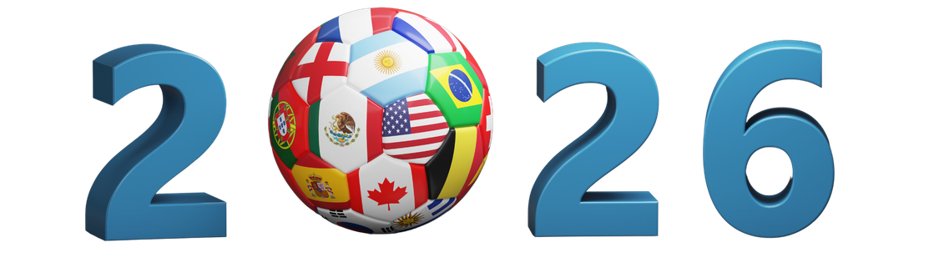
Hugs å skrive på nynorsk
Namn på elevpar: ___________________________________________

Tipp resultatet på dei innleiande kamprundane:
Noreg–Irak:_____________
Noreg–Senegal:_____________
Noreg–Frankrike: _____________

Kor langt trur de Noreg kjem i VM?______________________________
Grunngje svaret:

Kven kjem til å skåre flest mål for det norske landslaget?
_____________________________________________________________
Kven kjem til å få flest målgjevande pasningar?
_____________________________________________________________

Kven kjem til å vinne VM, og kvifor?
Grunngje svaret dykkar:

